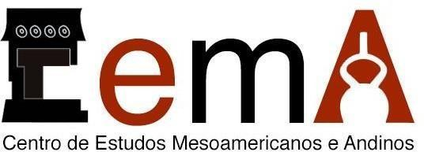

Seminário permanente do CEMA-USP

Calendário de 2023 (segundo semestre)

Horário: 17h-19h
Local: Reuniões on-line via Google Meet
Inscrições: Google forms a ser divulgado antes de cada sessão

1ª sessão
25/08 - 14h: Beber em tempos dos jesuítas: narrativas da política e da memória ameríndia (Chaco no século XVIII)
Conversa com o prof. Carlos D. Paz (FCH-UNCPBA / Tandil - Buenos Aires)

Paz, Carlos D. La borrachera y sus pre-textos. El beber indígena en la literatura jesuítica sobre Chaco del siglo XVIII. Revista Brasileira de História & Ciências Sociais - RBHCS. Vol. 9 Nº 17, Janeiro - Junho de 2017, pp.50-72.

2ª sessão
29/09 - 17h: Família, morte e cultura material na era das rebeliões: nota de pesquisa sobre Testamentos indígenas em Potosí (1750-1790)

BELMONTE, A. “Rebeldes, rebeliones y revolución en los Andes: las memorias y los olvidos”. In: HUNEFELDT, C. e BELMONTE, A. Mesianismo, Reformismo, Rebelión: los Andes el el Siglo de la Ilustración. Lima: Yolanda Carlessi editora, 2021, pp. 20-58.

3ª sessão (a definir)
27/10

4ª sessão
24/11 - 17h: Autoridad y poder de los grandes caciques mapuche del siglo XIX
Conversa com os profs. Cristián Perucci González (Universidad de La Frontera - Chile) e Ingrid de Jong (Universidad de Buenos Aires)

Perucci González, Cristián. Hebras polémicas en el Gulumapu: historia política del lonko Juan Lorenzo Kolüpi (1819-1850). HISTORIA No 54, vol. I, enero-junio 2021: 215-246.

